IBM SPSS Statistics 的临时使用期将在 6425 天内到期。

GET DATA
/TYPE=XLSX
/FILE='D:\git\jianmo\MATLAB\校赛\气环境第二题.xlsx'
/SHEET=name 'Sheet1'
/CELLRANGE=FULL
/READNAMES=ON
/DATATYPEMIN PERCENTAGE=95.0
/HIDDEN IGNORE=YES.
EXECUTE.
DATASET NAME 数据集1 WINDOW=FRONT.
FACTOR
/VARIABLES SO₂ NO₂ PM10 O₃ PM2.5
/MISSING LISTWISE
/ANALYSIS SO₂ NO₂ PM10 O₃ PM2.5
/PRINT INITIAL CORRELATION EXTRACTION FSCORE
/PLOT EIGEN
/CRITERIA MINEIGEN(1) ITERATE(25)
/EXTRACTION PC
/ROTATION NOROTATE
/METHOD=CORRELATION.

因子分析

备注
已创建输出 |  | 29-MAY-2018 11:34:36
注释
输入 | 活动数据集 | 数据集1
输入 | 过滤器 | <无>
输入 | 权重 | <无>
输入 | 拆分文件 | <无>
输入 | 工作数据文件中的行数 | 7
缺失值处理 | 对缺失的定义 | MISSING=EXCLUDE：将用户定义的缺失值视为缺失。
缺失值处理 | 使用的个案数 | LISTWISE：统计基于那些对于任何所用变量都不具有缺失值的个案。
语法 |  | FACTOR  /VARIABLES SO₂ NO₂ PM10 O₃ PM2.5  /MISSING LISTWISE  /ANALYSIS SO₂ NO₂ PM10 O₃ PM2.5  /PRINT INITIAL CORRELATION EXTRACTION FSCORE  /PLOT EIGEN  /CRITERIA MINEIGEN(1) ITERATE(25)  /EXTRACTION PC  /ROTATION NOROTATE  /METHOD=CORRELATION.
资源 | 处理程序时间 | 00:00:00.73
资源 | 耗用时间 | 00:00:00.37
资源 | 所需的最大内存量 | 4248 (4.148K) 字节

[数据集1]

相关性矩阵
 |  | SO₂ | NO₂ | PM10 | O₃ | PM2.5
相关性 | SO₂ | 1.000 | -.603 | -.206 | -.147 | -.400
相关性 | NO₂ | -.603 | 1.000 | .863 | .605 | .953
相关性 | PM10 | -.206 | .863 | 1.000 | .695 | .911
相关性 | O₃ | -.147 | .605 | .695 | 1.000 | .775
相关性 | PM2.5 | -.400 | .953 | .911 | .775 | 1.000

公因子方差
 | 初始 | 提取
SO₂ | 1.000 | .242
NO₂ | 1.000 | .927
PM10 | 1.000 | .837
O₃ | 1.000 | .624
PM2.5 | 1.000 | .970

提取方法：主成分分析法。

总方差解释
成分 | 初始特征值 |  |  | 提取载荷平方和
成分 | 总计 | 方差百分比 | 累积 % | 总计 | 方差百分比 | 累积 %
1 | 3.599 | 71.987 | 71.987 | 3.599 | 71.987 | 71.987
2 | .975 | 19.493 | 91.479
3 | .361 | 7.212 | 98.691
4 | .063 | 1.253 | 99.944
5 | .003 | .056 | 100.000

提取方法：主成分分析法。

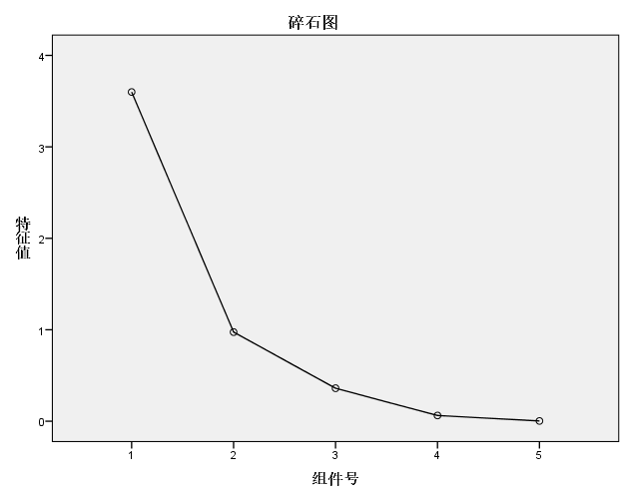

成分矩阵ª
 | 成分
 | 1
SO₂ | -.492
NO₂ | .963
PM10 | .915
O₃ | .790
PM2.5 | .985

提取方法：主成分分析法。ª
a. 提取了 1 个成分。

成分得分系数矩阵
 | 成分
 | 1
SO₂ | -.137
NO₂ | .267
PM10 | .254
O₃ | .219
PM2.5 | .274

提取方法：主成分分析法。

成分得分协方差矩阵
成分 | 1
1 | 1.000

提取方法：主成分分析法。

GET DATA
/TYPE=XLS
/FILE='D:\git\jianmo\MATLAB\校赛\大气主成分例子.xls'
/SHEET=name '原始矩阵'
/CELLRANGE=FULL
/READNAMES=ON
/DATATYPEMIN PERCENTAGE=95.0.
EXECUTE.
DATASET NAME 数据集2 WINDOW=FRONT.
FACTOR
/VARIABLES SO2 NO2 PM10 O3 PM2.5
/MISSING LISTWISE
/ANALYSIS SO2 NO2 PM10 O3 PM2.5
/PRINT INITIAL CORRELATION EXTRACTION FSCORE
/PLOT EIGEN
/CRITERIA MINEIGEN(1) ITERATE(25)
/EXTRACTION PC
/ROTATION NOROTATE
/METHOD=CORRELATION.

因子分析

备注
已创建输出 |  | 29-MAY-2018 11:54:18
注释
输入 | 活动数据集 | 数据集2
输入 | 过滤器 | <无>
输入 | 权重 | <无>
输入 | 拆分文件 | <无>
输入 | 工作数据文件中的行数 | 14
缺失值处理 | 对缺失的定义 | MISSING=EXCLUDE：将用户定义的缺失值视为缺失。
缺失值处理 | 使用的个案数 | LISTWISE：统计基于那些对于任何所用变量都不具有缺失值的个案。
语法 |  | FACTOR  /VARIABLES SO2 NO2 PM10 O3 PM2.5  /MISSING LISTWISE  /ANALYSIS SO2 NO2 PM10 O3 PM2.5  /PRINT INITIAL CORRELATION EXTRACTION FSCORE  /PLOT EIGEN  /CRITERIA MINEIGEN(1) ITERATE(25)  /EXTRACTION PC  /ROTATION NOROTATE  /METHOD=CORRELATION.
资源 | 处理程序时间 | 00:00:00.30
资源 | 耗用时间 | 00:00:00.18
资源 | 所需的最大内存量 | 4248 (4.148K) 字节

[数据集2]

相关性矩阵
 |  | SO2 | NO2 | PM10 | O3 | PM2.5
相关性 | SO2 | 1.000 | .193 | .046 | -.158 | .119
相关性 | NO2 | .193 | 1.000 | .876 | -.517 | .877
相关性 | PM10 | .046 | .876 | 1.000 | -.266 | .907
相关性 | O3 | -.158 | -.517 | -.266 | 1.000 | -.562
相关性 | PM2.5 | .119 | .877 | .907 | -.562 | 1.000

公因子方差
 | 初始 | 提取
SO2 | 1.000 | .904
NO2 | 1.000 | .913
PM10 | 1.000 | .882
O3 | 1.000 | .464
PM2.5 | 1.000 | .949

提取方法：主成分分析法。

总方差解释
成分 | 初始特征值 |  |  | 提取载荷平方和
成分 | 总计 | 方差百分比 | 累积 % | 总计 | 方差百分比 | 累积 %
1 | 3.098 | 61.959 | 61.959 | 3.098 | 61.959 | 61.959
2 | 1.014 | 20.276 | 82.235 | 1.014 | 20.276 | 82.235
3 | .738 | 14.769 | 97.005
4 | .123 | 2.463 | 99.467
5 | .027 | .533 | 100.000

提取方法：主成分分析法。

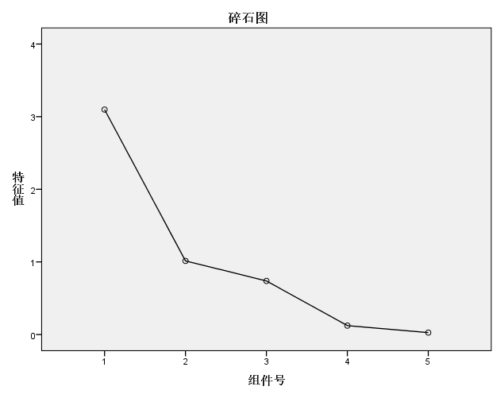

成分矩阵ª
 | 成分
 | 1 | 2
SO2 | .210 | .927
NO2 | .955 | -.030
PM10 | .902 | -.263
O3 | -.625 | -.272
PM2.5 | .969 | -.102

提取方法：主成分分析法。ª
a. 提取了 2 个成分。

成分得分系数矩阵
 | 成分
 | 1 | 2
SO2 | .068 | .914
NO2 | .308 | -.029
PM10 | .291 | -.259
O3 | -.202 | -.268
PM2.5 | .313 | -.101

提取方法：主成分分析法。

成分得分协方差矩阵
成分 | 1 | 2
1 | 1.000 | .000
2 | .000 | 1.000

提取方法：主成分分析法。

FACTOR
/VARIABLES SO2 NO2 PM10 O3 PM2.5
/MISSING LISTWISE
/ANALYSIS SO2 NO2 PM10 O3 PM2.5
/PRINT INITIAL CORRELATION EXTRACTION FSCORE
/PLOT EIGEN
/CRITERIA MINEIGEN(1) ITERATE(25)
/EXTRACTION PC
/ROTATION NOROTATE
/METHOD=CORRELATION.

因子分析

备注
已创建输出 |  | 29-MAY-2018 11:55:35
注释
输入 | 活动数据集 | 数据集2
输入 | 过滤器 | <无>
输入 | 权重 | <无>
输入 | 拆分文件 | <无>
输入 | 工作数据文件中的行数 | 14
缺失值处理 | 对缺失的定义 | MISSING=EXCLUDE：将用户定义的缺失值视为缺失。
缺失值处理 | 使用的个案数 | LISTWISE：统计基于那些对于任何所用变量都不具有缺失值的个案。
语法 |  | FACTOR  /VARIABLES SO2 NO2 PM10 O3 PM2.5  /MISSING LISTWISE  /ANALYSIS SO2 NO2 PM10 O3 PM2.5  /PRINT INITIAL CORRELATION EXTRACTION FSCORE  /PLOT EIGEN  /CRITERIA MINEIGEN(1) ITERATE(25)  /EXTRACTION PC  /ROTATION NOROTATE  /METHOD=CORRELATION.
资源 | 处理程序时间 | 00:00:00.27
资源 | 耗用时间 | 00:00:00.17
资源 | 所需的最大内存量 | 4248 (4.148K) 字节

相关性矩阵
 |  | SO2 | NO2 | PM10 | O3 | PM2.5
相关性 | SO2 | 1.000 | .193 | .046 | -.158 | .119
相关性 | NO2 | .193 | 1.000 | .876 | -.517 | .877
相关性 | PM10 | .046 | .876 | 1.000 | -.266 | .907
相关性 | O3 | -.158 | -.517 | -.266 | 1.000 | -.562
相关性 | PM2.5 | .119 | .877 | .907 | -.562 | 1.000

公因子方差
 | 初始 | 提取
SO2 | 1.000 | .904
NO2 | 1.000 | .913
PM10 | 1.000 | .882
O3 | 1.000 | .464
PM2.5 | 1.000 | .949

提取方法：主成分分析法。

总方差解释
成分 | 初始特征值 |  |  | 提取载荷平方和
成分 | 总计 | 方差百分比 | 累积 % | 总计 | 方差百分比 | 累积 %
1 | 3.098 | 61.959 | 61.959 | 3.098 | 61.959 | 61.959
2 | 1.014 | 20.276 | 82.235 | 1.014 | 20.276 | 82.235
3 | .738 | 14.769 | 97.005
4 | .123 | 2.463 | 99.467
5 | .027 | .533 | 100.000

提取方法：主成分分析法。

成分矩阵ª
 | 成分
 | 1 | 2
SO2 | .210 | .927
NO2 | .955 | -.030
PM10 | .902 | -.263
O3 | -.625 | -.272
PM2.5 | .969 | -.102

提取方法：主成分分析法。ª
a. 提取了 2 个成分。

成分得分系数矩阵
 | 成分
 | 1 | 2
SO2 | .068 | .914
NO2 | .308 | -.029
PM10 | .291 | -.259
O3 | -.202 | -.268
PM2.5 | .313 | -.101

提取方法：主成分分析法。

成分得分协方差矩阵
成分 | 1 | 2
1 | 1.000 | .000
2 | .000 | 1.000

提取方法：主成分分析法。

DATASET ACTIVATE 数据集1.
FACTOR
/VARIABLES SO₂ NO₂ PM10 O₃ PM2.5
/MISSING LISTWISE
/ANALYSIS SO₂ NO₂ PM10 O₃ PM2.5
/PRINT INITIAL CORRELATION EXTRACTION FSCORE
/PLOT EIGEN
/CRITERIA MINEIGEN(1) ITERATE(25)
/EXTRACTION PC
/ROTATION NOROTATE
/METHOD=CORRELATION.

因子分析

备注
已创建输出 |  | 29-MAY-2018 11:56:55
注释
输入 | 活动数据集 | 数据集1
输入 | 过滤器 | <无>
输入 | 权重 | <无>
输入 | 拆分文件 | <无>
输入 | 工作数据文件中的行数 | 7
缺失值处理 | 对缺失的定义 | MISSING=EXCLUDE：将用户定义的缺失值视为缺失。
缺失值处理 | 使用的个案数 | LISTWISE：统计基于那些对于任何所用变量都不具有缺失值的个案。
语法 |  | FACTOR  /VARIABLES SO₂ NO₂ PM10 O₃ PM2.5  /MISSING LISTWISE  /ANALYSIS SO₂ NO₂ PM10 O₃ PM2.5  /PRINT INITIAL CORRELATION EXTRACTION FSCORE  /PLOT EIGEN  /CRITERIA MINEIGEN(1) ITERATE(25)  /EXTRACTION PC  /ROTATION NOROTATE  /METHOD=CORRELATION.
资源 | 处理程序时间 | 00:00:00.23
资源 | 耗用时间 | 00:00:00.18
资源 | 所需的最大内存量 | 4248 (4.148K) 字节

[数据集1]

相关性矩阵
 |  | SO₂ | NO₂ | PM10 | O₃ | PM2.5
相关性 | SO₂ | 1.000 | -.603 | -.206 | -.147 | -.400
相关性 | NO₂ | -.603 | 1.000 | .863 | .605 | .953
相关性 | PM10 | -.206 | .863 | 1.000 | .695 | .911
相关性 | O₃ | -.147 | .605 | .695 | 1.000 | .775
相关性 | PM2.5 | -.400 | .953 | .911 | .775 | 1.000

公因子方差
 | 初始 | 提取
SO₂ | 1.000 | .242
NO₂ | 1.000 | .927
PM10 | 1.000 | .837
O₃ | 1.000 | .624
PM2.5 | 1.000 | .970

提取方法：主成分分析法。

总方差解释
成分 | 初始特征值 |  |  | 提取载荷平方和
成分 | 总计 | 方差百分比 | 累积 % | 总计 | 方差百分比 | 累积 %
1 | 3.599 | 71.987 | 71.987 | 3.599 | 71.987 | 71.987
2 | .975 | 19.493 | 91.479
3 | .361 | 7.212 | 98.691
4 | .063 | 1.253 | 99.944
5 | .003 | .056 | 100.000

提取方法：主成分分析法。

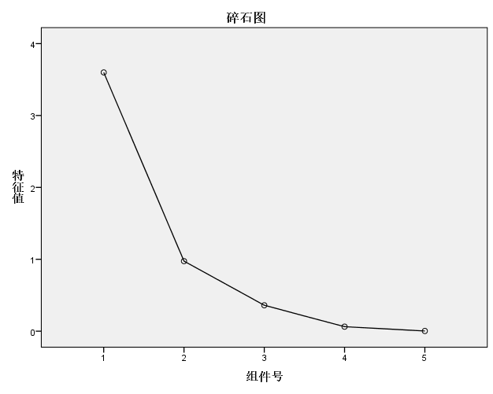

成分矩阵ª
 | 成分
 | 1
SO₂ | -.492
NO₂ | .963
PM10 | .915
O₃ | .790
PM2.5 | .985

提取方法：主成分分析法。ª
a. 提取了 1 个成分。

成分得分系数矩阵
 | 成分
 | 1
SO₂ | -.137
NO₂ | .267
PM10 | .254
O₃ | .219
PM2.5 | .274

提取方法：主成分分析法。

成分得分协方差矩阵
成分 | 1
1 | 1.000

提取方法：主成分分析法。

DATASET ACTIVATE 数据集2.
DESCRIPTIVES VARIABLES=SO2 NO2 PM10 O3 PM2.5
/SAVE
/STATISTICS=MEAN STDDEV MIN MAX.

描述

备注
已创建输出 |  | 29-MAY-2018 12:46:45
注释
输入 | 活动数据集 | 数据集2
输入 | 过滤器 | <无>
输入 | 权重 | <无>
输入 | 拆分文件 | <无>
输入 | 工作数据文件中的行数 | 14
缺失值处理 | 对缺失的定义 | 将用户定义的缺失值视为缺失。
缺失值处理 | 使用的个案数 | 使用了所有非缺失数据。
语法 |  | DESCRIPTIVES VARIABLES=SO2 NO2 PM10 O3 PM2.5  /SAVE  /STATISTICS=MEAN STDDEV MIN MAX.
资源 | 处理程序时间 | 00:00:00.02
资源 | 耗用时间 | 00:00:00.02
创建或修改的变量 | ZSO2 | Zscore(SO2)
创建或修改的变量 | ZNO2 | Zscore: NO2
创建或修改的变量 | ZPM10 | Zscore: PM10
创建或修改的变量 | ZO3 | Zscore: O3
创建或修改的变量 | ZPM2.5 | Zscore(PM2.5)

[数据集2]

描述统计
 | 个案数 | 最小值 | 最大值 | 平均值 | 标准差
SO2 | 14 | 10 | 60 | 21.21 | 12.693
NO2 | 14 | 35 | 80 | 50.07 | 12.621
PM10 | 14 | 40 | 149 | 97.07 | 30.696
O3 | 14 | 61 | 197 | 135.14 | 49.776
PM2.5 | 14 | 15 | 131 | 63.57 | 32.870
有效个案数（成列） | 14

DATASET ACTIVATE 数据集1.
DESCRIPTIVES VARIABLES=SO₂ NO₂ PM10 O₃ PM2.5
/SAVE
/STATISTICS=MEAN STDDEV MIN MAX.

描述

备注
已创建输出 |  | 29-MAY-2018 12:51:13
注释
输入 | 活动数据集 | 数据集1
输入 | 过滤器 | <无>
输入 | 权重 | <无>
输入 | 拆分文件 | <无>
输入 | 工作数据文件中的行数 | 7
缺失值处理 | 对缺失的定义 | 将用户定义的缺失值视为缺失。
缺失值处理 | 使用的个案数 | 使用了所有非缺失数据。
语法 |  | DESCRIPTIVES VARIABLES=SO₂ NO₂ PM10 O₃ PM2.5  /SAVE  /STATISTICS=MEAN STDDEV MIN MAX.
资源 | 处理程序时间 | 00:00:00.00
资源 | 耗用时间 | 00:00:00.01
创建或修改的变量 | ZSO₂ | Zscore(SO₂)
创建或修改的变量 | ZNO₂ | Zscore(NO₂)
创建或修改的变量 | ZPM10 | Zscore: PM10
创建或修改的变量 | ZO₃ | Zscore(O₃)
创建或修改的变量 | ZPM2.5 | Zscore(PM2.5)

[数据集1]

描述统计
 | 个案数 | 最小值 | 最大值 | 平均值 | 标准差
SO₂ | 7 | 10 | 60 | 22.14 | 17.218
NO₂ | 7 | 40 | 48 | 44.14 | 3.388
PM10 | 7 | 40 | 103 | 77.29 | 22.104
O₃ | 7 | 100 | 199 | 160.57 | 30.875
PM2.5 | 7 | 15 | 73 | 48.86 | 20.037
有效个案数（成列） | 7

DATASET ACTIVATE 数据集2.
DATASET CLOSE 数据集1.

